**Lista**

- Lista de Exercícios II (disponível no Minha UFN, na aula de 25/03/2025)

1) b, d, e, f e g

4) b

5) a

- Lista de Exercícios III (disponível no Minha UFN, na aula de 01/04/2025)

2) v, vi, ix, x

3) ii, iv e v

Lista 2:

1. Construa um AFD para as seguintes linguagens:

b. L = { w {a, b}+ | w possui ab como sufixo}

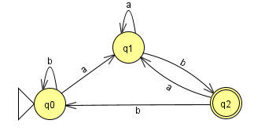

d. L = { w {0, 1}* | w é de tamanho par}

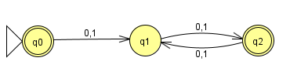

e. L = { w {a, b}+ | w possui a seguido de bb}

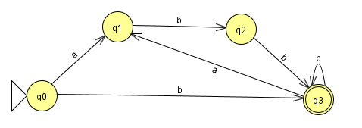

f. . L = { w {a, b}* | w não contém aaa nem bbb

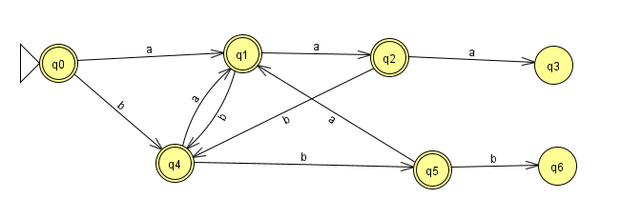

g. L = { w {a, b}+ | possui abb como subpalavra}

4.b) L = {w | w {a, b, c}+ , possui aba ou bab como subpalavra e aaa como prefixo}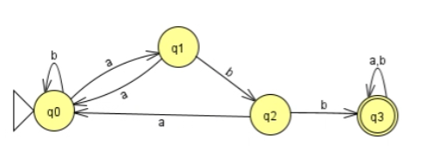

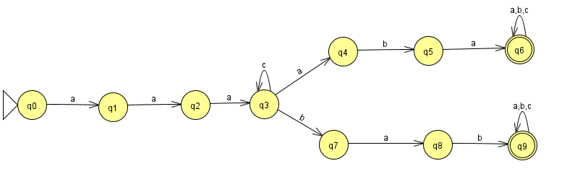

5.a) Linguagem sobre {0,1} L = { w contém a sequência 11011}

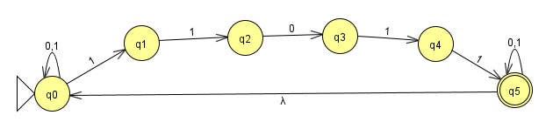

LISTA 3

2.V) (aa+b)*(a+bb)

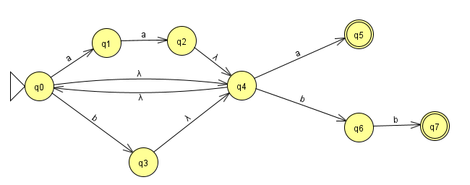

2.Vi) a*(aa+bb)

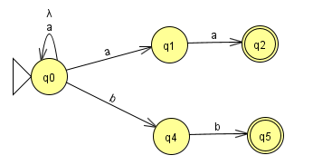

ix)(aa+bb)*(ab)*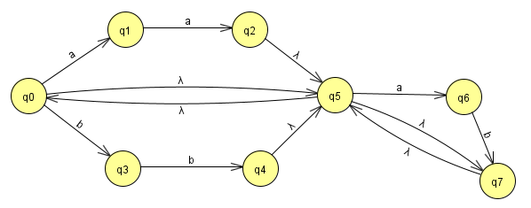

x) (ab+ba)*(aa+bb)*

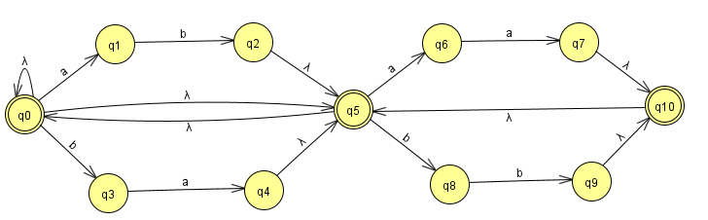

3.ii) (b+ab)*(e+a)

L = {w E {a,b}* | w não possui aa e tem sufixo a ou vazio}

ou

L = {w E {a,b}* | w possui b ou ab zero ou mais vezes e termina por E ou a}

iv) (0+1)* 111 (0+1)*

L = {w E {0,1}* | w tem subpalavra 111}

v). (0+1)* (10+01)

L = {w E {0,1}* | w termina tem sufixo 10 ou sufixo 01}